(Protocolo nº 256.448/14)

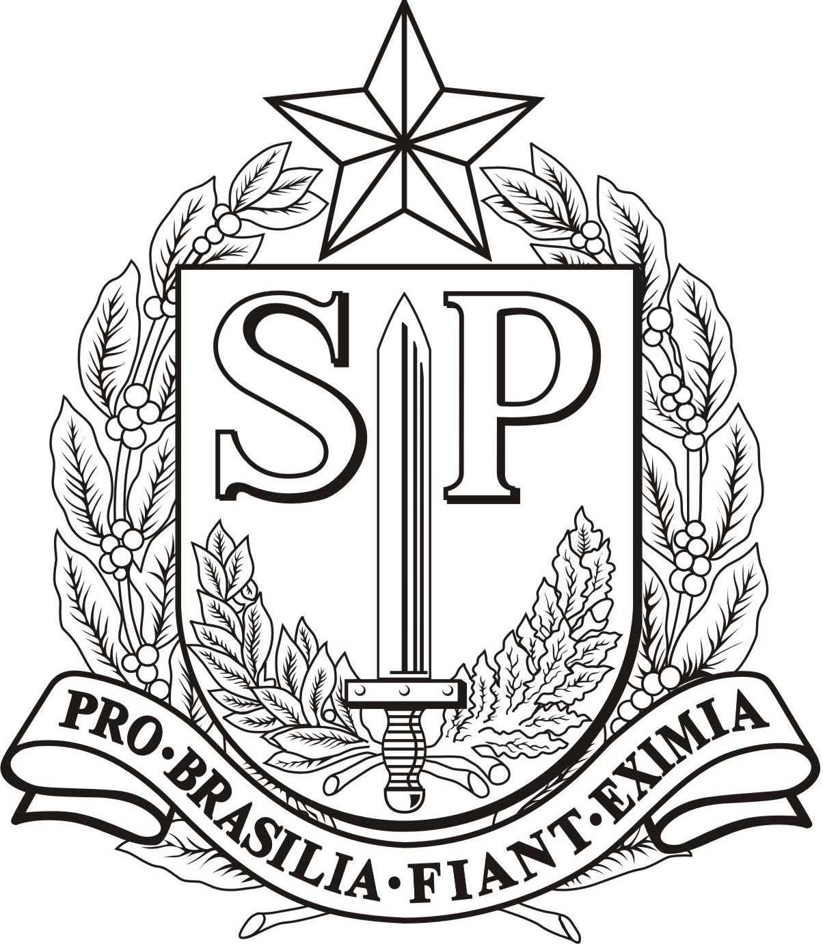

PORTARIA ARTESP Nº 19, DE 31 DE AGOSTO DE 2015.

Altera os artigos 1º e 2º da Portaria ARTESP n. 04, de 03 de março de 2015.

O Diretor Geral da Agência Reguladora de Serviços Públicos Delegados de Transporte do Estado de São Paulo – ARTESP, no exercício da competência outorgada no artigo 10 da Lei Complementar nº 914, de 14 de janeiro de 2002 ,

Considerando a necessidade de uma avaliação das regras estabelecidas pela Portaria ARTESP n. 18, de 22 de agosto de 2014, a qual passaria a produzir seus efeitos a partir de 1º de novembro de 2014;

Considerando o artigo 1° da Portaria ARTESP n. 24, de 30 de outubro de 2014, cujos efeitos da Portaria n. 18/2014 estariam vigentes a partir de 1° de março de 2015 ;
Considerando os artigos 1º e 2º da Portaria ARTESP n. 04, de 03 de março de 2015, cujos efeitos estariam vigentes a partir de 01º de setembro de 2015, oportunidade em que ficaria revogada a Portaria 17, de 24 de setembro de 2007, e

Considerando que o DER revogou Portaria SUP/DER-22, de 27 de fevereiro de 2015.

RESOLVE

Artigo 1º - Alterar os artigos 1° e 2º da PORTARIA ARTESP n° 04, de 03 de março de 2015 (ora revogada), a fim de que os efeitos da Portaria n° 18, de 22 de agosto de 2015 passem a vigorar a partir de 01º de março de 2016.

Artigo 2º - Esta Portaria entrará em vigor na data de sua publicação, produzindo seus efeitos a partir de 01º de março de 2016, oportunidade em que ficará revogada a Portaria n° 17, de 24 de setembro de 2007.

ALBERTO SILVEIRA RODRIGUES
Diretor de Operações Respondendo pela Diretoria Geral
ls/LS

